[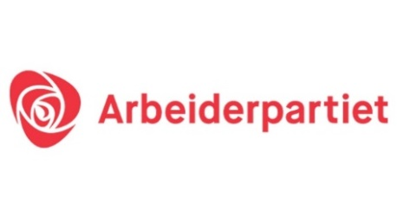](https://www.google.no/url?sa=i&rct=j&q=&esrc=s&source=images&cd=&cad=rja&uact=8&ved=0ahUKEwjjg6383bnYAhWrbZoKHe94C50QjRwIBw&url=https://www.babyverden.no/nyheter/valg-2017/arbeiderpartiet-om-familiepolitikk/&psig=AOvVaw0NuBD1S5UNALXRGBbPHMLq&ust=1514998113937863)**Ellingsrud Arbeiderpartilag kaller inn til årsmøte**

**Dato: Mandag 28. februar**

**Tidspunkt: Kl. 18.00 – 20.00**

**Adresse: Nettmøteplattformen Zoom**

**Saksliste for årsmøtet**

**Velkommen ved leder Dag Einar Thorsen**

1. **Godkjenning av innkalling og saksliste**
2. **Konstituering**
   1. **Valg av møteleder**
   2. **Valg av referent**
   3. **Valg av to personer til å signere protokollen.**
3. **Styrets årsberetning**
4. **Årsregnskap med revisjonsberetning**
5. **Innkomne forslag**
6. **Valg**
7. **Avslutning**

Sakspapirer og lenke til nettmøtet sendes ut i påminnelsen noen dager før møtet.

Hvis du har forslag til årsmøtet, ta kontakt oss på telefon 952 28 188, eller pr e-post [daget@usn.no](mailto:daget@usn.no). Forslag til årsmøtet må sendes inn senest en uke før årsmøtet, altså mandag 21. februar. Hele styret er på valg, og om du ønsker å foreslå deg selv eller noen andre til vårt styre, så hører vi veldig gjerne om det. Ta i så fall kontakt enten med valgkomiteens leder Olaf Ruud på e-post [post@laffens.no](mailto:post@laffens.no), eller på telefon 918 70 872. Styret skal bestå av 5 eller 7 medlemmer, pluss et antall varamedlemmer som laget selv setter.

Om du trenger teknisk bistand for å komme på årsmøtet vårt, så ring oss på 952 28 188.

**Årsmøtet vil også i år av praktiske årsaker foregå på nettmøteplattformen Zoom og lenke til dette møtet kommer senere.**

**Så snart som det blir mulig vil det nye styret kalle inn til et fysisk medlemsmøte. Vi håper det da blir en bedre anledning til å diskutere på bred front hva framtiden til både partiet og partilaget vårt skal være, og kanskje viktigst av alt hvilke politiske saker vi skal involvere oss fram mot valget til neste år.**

**Velkommen!**